第二章 资料、质量控制和分析方法

2.1 研究区域和资料
本文研究范围为石家庄市所辖全部区县。区域边界及其所用的17个气象观测站点位置分布见图2.1。区域经度范围为114.13°～115.21°，纬度范围为37.59°～38.45°，海拔高度在35.9m～255.5m之间。各气象站基本信息见表1。
（表1 应增加观测记录年份和迁站时间等信息）
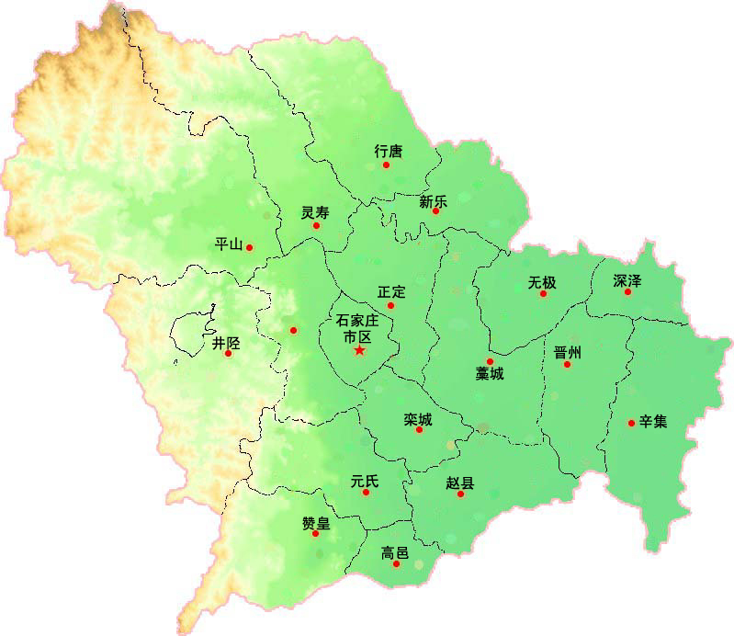
图2.1 石家庄地区17个气象站点分布

表1 石家庄地区17个观测站基本信息
站点 | 经度 | 纬度 | 海拔高度(m)
石家庄市区 | 114.42° | 38.03° | 81
新乐 | 114.68° | 38.35° | 70.8
辛集 | 115.21° | 37.91° | 35.9
赞皇 | 114.36° | 37.65° | 137.4
平山 | 114.2° | 38.25° | 131
井陉 | 114.13° | 38.03° | 255.5
正定 | 114.56° | 38.15° | 71
行唐 | 114.55° | 38.45° | 96.2
灵寿 | 114.38° | 38.3° | 108.9
藁城 | 114.81° | 38.01° | 53.5
晋州 | 115.06° | 38.01° | 42.4
无极 | 114.96° | 38.2° | 45.4
深泽 | 115.18° | 38.18° | 38.1
栾城 | 114.63° | 37.88° | 52.9
赵县 | 114.73° | 37.76° | 38.5
元氏 | 114.53° | 37.75° | 66.4
高邑 | 114.61° | 37.59° | 48.9

本文后面气温和降水两章所用资料为石家庄市气象局业务科提供的石家庄地区17个观测站的逐日平均气温、最低、最高气温和降水资料。由于各站资料的时间序列长度不同，为了对比分析，因此在温度、降水变化特征中统一采用1972-2008年37年的资料。周期分析中所用资料为石家庄市区站建站以来即1955年至2008年的逐日平均气温、降水资料。
城市气候一章城市化对气温和降水量的影响分析所用资料为石家庄市区站和16个郊区站1972-2008年逐日平均气温和降水资料。其中5.1和5.2小节所用资料为石家庄市区站以及藁城、元氏、平山和新乐四个距离市区站较近的郊区站1962～2009年近48年的逐日平均气温、最低气温和最高气温。四个郊区站分布在市区站东、南、西、北四个方向，海拔高度与市区站接近，因此不必做高度订正，减少了分析误差；且探测环境受城市化影响较小。分析日变化时采用2009年3月至2010年2月加密的逐时气温资料。

所用资料均由石家庄气象局相关业务单位进行了初步的质量控制，订正了由于各种人为因素造成的错误值。

2.2资料均一化订正
本文借鉴李庆祥等^{[65]}检验和订正国家基本、基准站气温数据时所采用的E-P方法，对所用气温资料进行了均一性检验和订正。周雅清等^{[32]}也曾采用这种方法检验和订正华北地区的气温资料。降水资料的时间序列对于台站位置变动等影响没有温度那么敏感，所以本文对降水资料没有进行严格的均一性检验和订正。
首先对所有台站建立气温变化序列dT/dt，计算待检台站dT/dt 序列和它附近台站的dT/dt序列的相关系数，选取5个与之正相关最大的台站作为参考台站。利用参考台站序列和待检序列相关系数的平方作为权重建立参考dT/dt 序列，再反算得到参考序列。然后采用滑动t检验法检测待检序列和参考序列的差异序列的不连续点，并通过台站历史沿革资料确定其合理性。如果不连续点附近存在站址迁移，则认为该不连续点是合理的，并进一步进行订正；否则保留原始记录。对于那些被确认的有合理不连续点的待检序列，计算其与参考序列的差异序列在不连续点前后5年的差值，以此作为补偿值来订正不连续点。为了与以后的资料合并使用，订正是以最近的资料为基础从后向前进行的。由于上述方法要求序列子段必须多于5年，因此，如果不连续点是在开始年后或结束年前的5年内，检验的结果也只能出现在开始后或结束前的第5年。这就需要参考台站的沿革资料进行鉴别，确定其真实不连续点的位置和补偿值。通过订正，使得包括台站迁移、仪器更换、观测方法改变等对资料均一性的影响尽可能减少到最小。
在对各站年平均气温进行均一性检验过程中（图2.2），发现17个站均在1993年出现断点，排除了迁站和仪器更换的原因，因此各站的年平均气温在1993年是一次正常的突变。各站年平均最低气温（图略）与年平均气温类似，断点出现在1987年和1993年，同样排除了迁站和仪器更换的原因。各站年平均最高气温则比较均一，没有出现一致的断点现象。
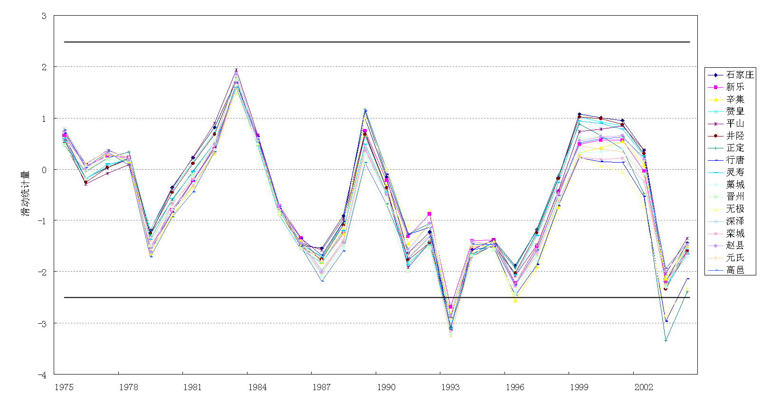
图2.2 石家庄地区各站年平均气温均一性检验
（黑实线为=0.05的显著性水平）
通过对各站年平均气温、年平均最高、最低气温进行检验，发现有1个站（5.9%）的平均气温资料存在非均一性引起的偏差，有1个站（5.9%）的平均最高气温资料存在非均一性引起的偏差，有3个站（17.6%）的平均最低气温资料存在非均一性引起的偏差，检验表明石家庄地区近四十年气温资料中的非均一性现象并不严重，资料质量较好。这些偏差主要是由台站迁移造成的，订正后主要由于台站迁移引起的温度资料非均一性问题获得了比较好的解决。

2.3分析方法^{[66]}
（1．不能把文献引用序号放标题上，要在后边具体位置引用；2。下文公式应简化，所保留公式要有出处，要统一编号）
（1）滑动平均
滑动平均是用确定时间序列的平滑值来显示要素的低频变化特点，经过滑动平均后，序列中短于滑动长度的波动或周期大大削弱。对样本容量为n的序列x，其滑动平均序列表示为：
$x_{j}=\frac{1}{k}\sum_{i=1}^{k}{x_{i+j−1}}$ j=1,2,…,n-k+1
式中k为滑动长度，本文k值取5。
（2）距平
一组数据的某一个数与均值之间的差就是距平，
即，
气候变量的一组数据与其均值的差异就构成了距平序列
2.1
在气候诊断分析中，常用距平序列2.1来代替气候变量本身的观测数据。任何气候变量序列，经过距平化处理，都可以化为平均值为0的序列。这样处理可以给分析带来很多便利，计算结果也更直观。
（3）线性趋势
用表示样本量为的某一气候变量，用表示所对应的时间，建立与之间的一元线性回归：
， i=1，2，…， 2.2
方程（2.2）可以看作一种特殊的、最简单的线性回归形式。它的含义是用一条合理的直线表示与其时间之间的关系。上式中为回归常数，为回归系数(即倾向值)。和可以用最小二乘法进行估汁。
，
，
其中，
利用回归系数与相关系数之间的关系，求出时间与变量之间的相关系数：
回归系数的符号表示气候变量的趋势倾向。>0时，说明随时间的增加呈上升趋势；<0时，说明随时间的增加呈下降趋势。值的大小反映了上升或下降的速率，即表示上升或下降的倾向程度。
相关系数表示与时间之间线性相关的密切程度。要判断变化趋势的程度是否显著，就要对相关系数进行显著性检验。确定显著性水平，若＞，表明随的变化趋势是显著的，否则表明变化趋势是不显著的。本文选取=0.05，=0.01和=0.001三个显著性水平进行检验，值越小，值越大，表明变化趋势越显著。
（4）滑动检验
滑动检验是通过考察两组样本平均值的差异是否显著来检验突变。其基本思想是把一气候序列中两段子序列均值有无显著差异的问题来检验。如果两段子序列的均值差异超过了一定的显著性水平，可以认为均值发生了质变，有突变发生。
对于具有个样本量的时间序列，人为设置某一时刻为基准点，基准点前后两段子序列和的样本分别为和，两段子序列平均值分别为和，方差分别为和。定义统计量：
2.3
其中
方程2.3遵从自由度的分布。
给定显著性水平，查分布表得到临界值，若＜，则认为基准点前后的两字序列均值无显著差异，否则认为基准点时刻出现了突变。本文给定显著性水平=0.05。
（5）皮尔逊相关系数
皮尔逊相关系数是描述两个随机变量线形相关的统计量，一般简称为相关系数或点相关系数，用来表示。
设有两个变量
和
相关系数计算公式为
相关系数的取值在-1.0～+1.0之间，当＞0时，表明两变量呈正相关，越接近于1.0，正相关越显著；当＜0时，表明两变量呈负相关，越接近于-1.0，负相关越显著；当＝0，则表示两变量相互独立。计算出的相关系数是否显著，需要经过显著性检验。
（6）功率谱
功率谱分析是以傅立叶变换为基础的频域分析方法，其意义为将时间序列的总能量分解到不同频率上的分量，根据不同频率波的方差贡献诊断出序列的主要周期，从而确定周期的主要频率，既序列隐含的显著周期。功率谱是应用极为广泛的一种分析周期的方法。
根据谱密度与自相关函数互为傅立叶变换的重要性质，通过自相关函数间接做出连续功率谱估计。对一时间序列，最大滞后时间长度为的自相关系数（=0，1，2…，）为
由下列得到不同波数的粗谱估计值：
=0，1，2…，
式中表示第个时间间隔上的相关函数。在实际计算中考虑端点特性，常用下列形式：
最大滞后长度的选取十分重要，一般取为为宜。这种方法得到的谱估计与真实谱存在一定误差。因而对粗谱估计需要作平滑处理，以便得到连续性的谱值。常用汉宁平滑系数
来进行平滑。
（7）Mann-Kendall方法
Mann-Kendall法是一种非参数统计检验方法，非参数统计检验方法亦称无分布检验，其优点是不需要样本遵从一定的分布，也不受少数异常值的干扰，更适用于类型变量和顺序变量，计算也比较简便。
对于具有n个样本量的时间序列x,构造一秩序列：
S_{k}=，k=2,3,…n,
其中r_{i}= j=1 ,2,…,i
可见，秩序列S_{k}是第i时刻数值大于j时刻数值个数的累计数。
在时间序列随机独立的假定下，定义统计量
UF_{K}=，k=1 ,2,…,n，
式中UF₁=0，E（S_{k}），Var（S_{k}）是累计数S_{k}的均值和方差，在x₁， x₂，…， x_{n}相互独立，且有相同连续分布时，它们可由下式算出：
UF_{i}为标准正态分布，它是按时间系列x顺序x₁， x₂，…， x_{n}计算出的统计量序列，给定显著性水平a，查正态分布表，若|UF_{i}|>U_{a}，则表明序列存在明显的趋势变化。
按时间序列x逆序x_{n}，x_{n-1}，…，x₁，再重复上述过程，同时使UB_{K}=—UF_{K}（k=n,n-1,…1）, UB₁=0。
这一方法的优点在于不仅计算简便，而且可以明确突变开始的时间，并指出突变区域，因此，是一种常用的突变检验方法。
城市气候一章分析城市热岛强度时，以城市站和郊区站平均气温差表示，即：
在分析城市热岛效应因素对地面气温变化的影响时，定义城市站平均温度变化速率与郊区站平均温度变化速率之差为城市热岛增温率，热岛增温率在其总增温率中所占的百分比为热岛增温贡献率。
本文季节划分采用以下方法：春季（3-5月）、夏季（6-8月）、秋季（9-11月）、冬季（12月至次年2月）。年平均值是一年12个月的平均。计算各要素距平选用1971～2000年作为气候基准期。

